CEI PRIMEIROS PASSOS Prof.ª TEREZINHA BERTUCCI ROTTA

VARGEM BONITA – SC- Fone: (49) 35480382

Professora: LUCIANE MANFÉ CHAVES
Aluno:___________________________________

PLANO DE AULA PARA OS DIAS 18,19,20,21 E 22 DE MAIO DE 2020
ATIVIDADES:

- Vamos fazer uma experiência?
Essa é uma experiência de observação.
Vamos misturar em um copo transparente um pouco de agua e azeite.
Vejam o que acontece.
Agua e óleo não se misturam, pois a agua é mais densa que o óleo, ou seja, mais pesada.
Registrar a experiência com fotos.

- Vamos treinar a letrinha G.
•
•
•

- Desenhe sua mãozinha e enumere cada dedinho.
3
2
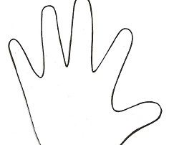
5
4
1

